Soal Game Skripsi "PERCANGAN GAME CERDAS CERMAT MUSLIM GUNA MENINGKATKAN PENGETAHUAN TENTANG AGAMA ISLAM"

(KELAS 1/LEVEL 1)

(**SYAHADAT**)

1. Ada berapakah rukun islam?

A. 6

B. 4

C. 5

D. 7

**Jawaban : C**

2. Manakah Susunan Rukun islam yang benar?

A. Syahadat, Shalat, Zakat, Haji, Puasa

B. Syahadat, zakat, Shalat, Puasa, Haji

C. Syahadat, Haji, Puasa, Zakat, Shalat

D. Syahadat, Shalat, Zakat, Puasa, Haji

**Jawaban : A**

3. Persaksian bahwa tiada tuhan selain ALLAH SWT disebut Syahadat?

A. Tauhid

B. Rasul

C. Nabi

D. Malaikat

**Jawaban : A**

4. Persaksian bahwa Nabi Muhammad Saw Merupakan utusan Allah disebut syahadat?

A. Malaikat

B. Rosul

C. Nabi

D. Tauhid

**Jawaban : B**

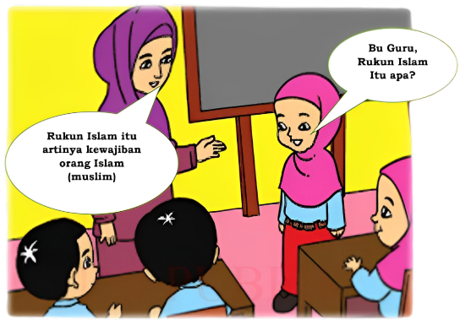5.

**Sumber gambar : Modul KMA**

(liat di fiqih kelas 1 halaman 22). Apa yang sedang ditanyakan oleh siswi kepada gurunya?

A. Bertanya tentang rukun islam

B. Bertanya tentang rukun iman

C. Bertanya tentang sholat

D. Bertanya tentang haji

**Jawaban : A**

6. Gabungan antara syahadat tauhid dan syahat rosul disebut?

A. Dua kalimat syahadat/syaha>datain

B. Syahadat rosul

C. Syahadat tauhid

D. Syahadat umum

**Jawaban : A**

(SHOLAT)

7. Sholat merupakan rukum islam yang ke?

A. 2

B. 4

C. 5

D. 3

**Jawaban : A**

8. Ada berapakah Sholat wajib dalam sehari?

A. 4

B. 7

C. 5

D. 3

**Jawaban : C**

9. Ada berapa roka`at sholat zuhur?

A. 4

B. 3

C. 2

D. Semua jawaban salah

**Jawaban : A**

10. Ada berapa roka`at sholat subuh?

A. 3

B. 4

C. 2

D. Semua jawaban salah

**Jawaban : C**

11. Ada berapa roka`at sholat magrib?

A. 2

B. 4

C. 3

D. Semua jawaban salah

**Jawaban : C**

12. Dengan audio dengan seksama (OKE)

Niat.

Takbiratul Ihram.

Berdiri Bagi yang Mampu.

Membaca Al-Fatihah.

Ruku' disertai Thuma'ninah.

I'tidal disertai Thuma'ninah.

Sujud disertai Thuma'ninah.

Duduk Antara 2 Sujud disertai Thuma'ninah.

Duduk Tahiyat Akhir.

Baca Tahiyat Akhir.

Baca Salawat Nabi.

Salam Pertama.

Tertib.

Dari susunan diatas, dapat disimpulkan jika ini merupakan rukun?

A. Zakat

B. Sholat

C. Puasa

D. Haji

**Jawaban : B**

13. Vidio seseorang sedang berjama`ah sholat. tiba - tiba ia mengeluarkan angin dari pantatnya? (vidio)

....

dari vidio diatas, menurut kamu bagaimana hukum sholatnya?(vidio)

A. Makruh

B. Tidak sah/batal

C. Sah

D. Mubah

**Jawaban : B**

14. Masih berkaitan dengan vidio diatas. apa yang kamu lakukan ketika kamu diposisi anak tersebut?

A. Membatalkan Sholat

B. Meneruskan Sholat

C. Pura-pura tidak tahu

D. Menyalahkan orang lain

**Jawaban : A**

15. Voice Niat Sholat Dzhur* Dari audio diatas. merupakan niat sholat?(suara) (OKE)

A. Magrib

B. Ashar

C. Subuh

D. Zuhur

**Jawaban : D**

16. Sholat sunah yang dilakukan sebelum melaksanakan sholat wajib adalah?

A. Ba`diah

B. Duha

C. Tahajud

D. Qobliah

**Jawaban : D**

17. *vidio seseorang terbangun dari tidurnnya dan bangun untuk melaksanakan sholat kemudian backgroundnya ada jam menunjukan jam setengah 1 atau setengah 2 malam dini hari. Sholat sunah yang dilakukan pada waktu sepertiga malam disebut sholat?

A. Sunah qobliah

B. Sunah Ba`diah

C. sunah duha

D. Sunah Tahajud

**Jawaban : D**

18. Perhatikan pernyataan dibawah ini :

1. Suci badan dari hadas dan najis

2. Menutup aurat dengan pakaian yang suci

3. Berada di tempat yang suci/masjid

4. Telah masuk waktunya

5. Menghadap kiblat

dari pernyataan diatas, ini merupakan syarat sah?

A. zakat

B. Sholat

C. Puasa

D. Sholat

**Jawaban : D**

19. Jika ada 5 waktu shalat (Subuh, Dzuhur, Ashar, Maghrib, Isya, dan

Subuh), berapa jumlah rakaat shalat yang harus kita lakukan sehari

semalam?

A. 15 rakaat

B. 16 rakaat

C. 17 rakaat

D. 18 rakaat

**Jawaban : C**

(ZAKAT)

20. Zakat merupakan rukun islam yang ke?

A. 4

B. 3

C. 2

D. 5

**Jawaban : B**

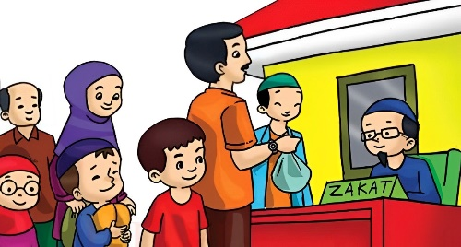21.

**Sumber : Modul KMA**

Apa yang sedang dilakukan anak-anak muslim pada gambar diatas?

A. Menerima Zakat

B. Menerima sembako

C. Meminta Uang

D. Meminta Sumbangan

**Jawaban : A**

22. Kenapa kita wajib mengeluarkan zakat?

A. karena zakat dapat menyucikan dan membersihkan jiwa

B. biar keliatan orang

C. agar dipuji orang lain

D. B dan C benar

**Jawaban : A**

23. Siapa saja orang yang wajib mengeluarkan zakat?

A. orang gila

B. Siapa saja

C. orang yang memiliki harta dan baliq

D. anak-anak

**Jawaban : C**

24. Kapan kita mengeluarkan zakat fitrah?

A. Kapan Saja

B. Diwaktu Senggang

C. kalo lagi ingin berzakat

D. Bulan Ramadhan

**Jawaban : D**

25. Keuntungan yang dikeluarkan dari mengeluarkan zakat?

A. Membersihkan harta kita

B. Menyombongkan Diri

C. Membersihkan Jiwa kita

D. Jawaban A dan C benar

**Jawaban : D**

26. *Voice niat zakat* Dari suara diatas merupakan niat dari? (OKE)

A. Niat Berwudhu

B. Niat Sholat

C. Niat Puasa

D. Niat Zakat

**Jawaban : D**

**27. Mengapa umat Islam saling memberikan zakat fitrah sebelum Idul Fitri?**

A. Untuk berfoya-foya  
B. Untuk membantu orang yang kurang mampu agar bisa merayakan Idul Fitri  
C. Karena itu tradisi masyarakat  
D. Tidak ada alasan khusus

**Jawaban : B**

(PUASA)

27. Puasa merupakan rukum islam yang ke?

A. 5

B. 4

C. 3

D. 2

**Jawaban : 4**

28. Apa Manfat kita melakukan puasa?

A. Menjernihkan hati dan fikitan

B. Agar mendapatkan Uang

c. Melatihh hawa nafsu

D. A dan C benar

**Jawaban : D**

29.

**Sumber : Modul KMA**

Apa yang sedang dilakukan anak-anak tersebut? (gambar fiqih kelas 1 halaman 30)

A. sedang mengobrol

B. belajar

C. Bermain

D. Berpuasa

**Jawaban : D**

30. kapan kita melakukan puasa ramadhan?

A. 1 Ramadhan

B. 15 Ramadhan

C. 27 Ramadhan

D. 30 Ramadhan

**Jawaban : A**

31. Arti puasa adalah?

A. Menahan diri dari berbicara

B. Menahan diri dari makan dan minum

C. Menahan diri dari tidur

D. Menahan diri dari berkatifitas

**Jawban : B**

32. *voice lafaz niat berpuasa ramadhan. dari audio diatas niat apakah yang dilafazkan?(OKE)

A. Niat makan

B. Niat tidur

C. Niat puasa

D. Niat zakat

**Jawaban : C**

33. perhatikan dibawah ini :

- Beragama islam

- Baliqh

- Berakal

- Suci dari haid dan nifas (bagi prempuan)

- Mukim atau tidak sedang berpergian/safar

- Sanggup menahan diri dari makan, minum dan mampu mengendalikan diri

dari pernyataam diatas, menurut kamu ini merupakan syarat?

A. Syarat sholat

B. Syarat zakat

C. Syarat haji

D. Syarat puasa

**Jawaban : C**

**Apa makna dari Idul Fitri?**

A. Hari Kemenangan setelah berpuasa  
B. Hari pertama bulan Ramadhan  
C. Hari untuk mengumumkan kelahiran  
D. Hari perayaan Haji

**Jawaban : A**

**Apa yang biasanya dilakukan umat Islam pada Idul Fitri?**

A. Melaksanakan shalat Idul Fitri  
B. Berpuasa sepanjang hari  
C. Menghindari berkumpul dengan keluarga  
D. Meninggalkan baca Al-Qur'an

**Jawaban : A**

(HAJI)

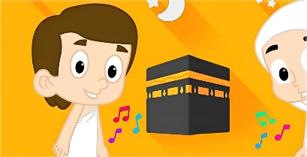34.

**Sumber : Modul KMA**

Apa yang sedang anak-anak lakukan pada gambar diatas?

A. Bertamasya

B. Bermain

C. sholat berjama`ah

D. melakukan ibadah haji

**Jawaban : D**

35. Dimana ibadah haji dilakukan?

A. madinah

B. makkah

C. Jinazah

D. Baitul Maqdis

**Jawaban : B**

36. Siapa orang yang wajib yang melaksanakan haji?

A. Hanya orang dewasa

B. Semua orang yang lahir di mekkah

C. Muslim yang mampu secara finansial dan fisik

D. Setiap umat muslim

**Jawaban : C**

37. Haji merupakan rukun islam yang ke?

A. 3

B. 2

C. 6

D. 5

**Jawaban : D**

38. Ibadah haji dibaitullah. arti baitullah adalah?

A. Rumah allah

B. Tempat ibadah orang yahudi

C. Tempat berkumpulnya umat kristiani

D. Pusat pemerintahan islam

**Jawaban : A**

39. Kenapa ibadah haji hanya diwajibkan bagi yang mampu?

A. Karena haji tidak wajib bagi umat Islam

B. Karena biaya dan kondisi fisik diperlukan untuk melaksanakan haji

C. Karena tidak semua orang ingin melakukannya

D. Karena haji hanya dilakukan sekali seumur hidup

**Jawaban : B**

(NAJIS)

40. Apa itu najis?

A. Sesuatu yang suci dan bersih

B. Sesuatu yang dianggap tidak suci dan dapat membatalkan shalat

C. Sesuatu yang tidak mempengaruhi ibadah

D. Sesuatu yang wajib dicuci sebelum digunakan

**Jawaban : B**

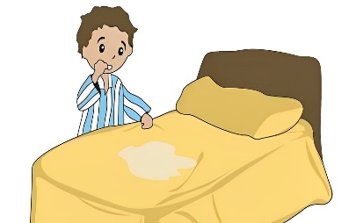41.

**Sumber : Modul KMA**

Apa yang terjadi dengan seorang anak pada gambar diatas?

A. Sedang mandi

B. Sedang tidur

C. Muntah

D. Pipis

**Jawaban : D**

42. 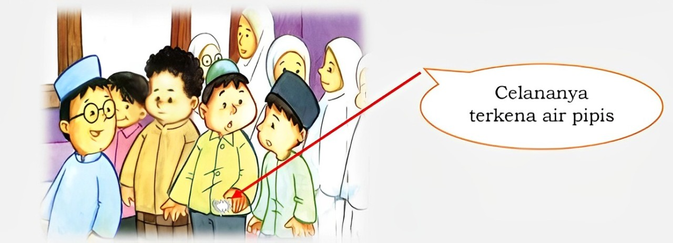

**Sumber : Modul KMA**

Dari gambar diatas, Apa hukumnya sholat jika terdapat najis dibajunya?

A. Sholatnya sah

B. Sholatnya makruh

C. Sholatnya tidak sah

D. Sholatnya mubah

**Jawaban : C**

43. Najis terbagi menjadi 3, apa saja najis itu?

A. Najis berat, najis ringan, dan najis menengah

B. Najis ringan, najis sedang, dan najis berat

C. Najis kering, najis basah, dan najis padat

D. Najis ringan, najis basah, dan najis kotor

**Jawaban : B**

44. Apa yang dimaksud dengan najis menurut ajaran Islam?

A. Benda yang bersih dan suci

B. Benda yang dapat membatalkan kesucian

C. Benda yang harus disucikan

D. Benda yang tidak berhubungan dengan ibadah

**Jawaban : B**

45. Contoh najis yang ringan (najis mukhafafah) adalah:

A. Darah

B. Air kencing anak laki-laki yang belum makan nasi

C. Feses

D. Bangkai

**Jawaban : B**

46. Najis apa yang dapat dibersihkan hanya dengan air?

A. Najis berat

B. Najis menengah

C. Najis ringan

D. Semua jenis najis

**Jawaban : C**

47. Apa yang harus dilakukan jika terkena najis pada pakaian?

A. Dibiarkan saja

B. Dicuci dengan air dan sabun

C. Ditinggalkan tanpa dibersihkan

D. Disimpan sampai najis menghilang dengan sendirinya

**Jawaban : B**

48. Najis yang paling berat (najis ghalizah) adalah:

A. Air kencing

B. Darah haid

C. Bangkai hewan yang tidak dihalalkan

D. Air liur

**Jawaban : C**

49. Apa yang kamu ketahui tentang istinja?

A. Proses berwudhu

B. Proses pembersihan setelah buang air besar atau kecil

C. Proses mandi junub

D. Proses membaca doa setelah shalat

**Jawaban : B**

50. *Audio doa masuk ke kamar mandi, Niat apakah ini?

A. doa makan

B. doa tidur

C. doa keluar kamar mandi

D. doa masuk kamar mandi

**Jawaban : D**

51. *audio doa keluar kamar mandi, Apa yang kamu ketahui dengan niat tersebut?(OKE)

A. Doa masuk kamar mandi

B. doa berwudu

C. doa keluar kamar mandi

D. doa makan

**Jawaban : C**

52. Apa yang sebaiknya tidak dilakukan di kamar mandi menurut ajaran Islam?

A. Membaca Al-Qur'an

B. Bertelanjang saat mengganti pakaian

C. Berdoa

D. Menyimpan makanan

**Jawaban : A**

53. Bagaimana cara membersihkan najis kecil (najis mukhafafah) menurut ajaran Islam?

A. Menggunakan air saja tanpa menggosok

B. Menggunakan kain kering

C. Menggunakan air dan sabun

D. Menggunakan air, sambil menggosok area yang terkena najis

**Jawaban : A**

54. Bagaimana cara membersihkan najis sedang (najis mutawassitah) menurut ajaran Islam?

A. Menggunakan air dan menggosok area yang terkena najis sampai bersih

B. Menggunakan kain kering saja

C. Mengandalkan sinar matahari untuk mengeringkan

D. Menggunakan sabun tanpa air

**Jawaban : A**

55. Bagaimana cara membersihkan najis besar (najis ghalizah) menurut ajaran Islam?

A. Cukup dengan mengelapnya menggunakan kain kering

B. Menggunakan air mengalir dan menggosok sampai bersih, lalu mencuci dengan sabun

C. Menggunakan pasir atau tanah

D. Menggunakan air saja tanpa menggosok

**Jawaban : B**

56. Bersuci setelah buang air disebut?

A. Istiqomah

B. Istirja

C. Istinja

D. Istikhara

**Jawaban : C**

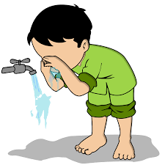(WUDHU)

57.

**Sumber : https://id.pngtree.com/freepng/tata-cara-wudhu_7932277.html**

Dari gambar diatas apa yang dilakukan seorang anak tersebut?

A. bermain

B. mandi

C. sholat

D. wudhu

**Jawaban : D**

58. Kapan kita diwajibkan untuk melakukan wudhu dalam ajaran Islam?

A. Sebelum tidur

B. Sebelum shalat

C. Setelah makan

D. Setelah mandi

**Jawaban : B**

59. Situasi mana yang membuat wudhu kita batal?

A. Melihat sesuatu yang indah

B. Berbicara dengan teman

C. Mengeluarkan angin (kentut)

D. Mandi

**Jawaban : C**

60. Apa itu wudhu dalam ajaran Islam?

A. Mandi wajib

B. Proses pembersihan sebelum ibadah

C. Tidur siang

D. Membaca Al-Qur'an

**Jawaban : B**

61. Manakah dari berikut ini yang merupakan rukun wudhu (syarat sah berwudhu)?

A. Membaca Al-Fatihah

B. Mencuci kedua tangan hingga siku

C. Menggunakan parfum

D. Mengangkat tangan

**Jawaban : B**

62. Apa yang sebaiknya dilakukan setelah wudhu?

A. Langsung tidur

B. Membaca doa

C. Tidur siang

D. Mandi lagi

**Jawaban : B**

63. Wudhu dalam bahasa artinya?

A. Bersuci

B. Bersuci dari hadast besar

C. Bersuci dari hadast kecil

D. Bersuci dari hadast

**Jawaban : C**

64. Apa yang dimaksud dengan hadast dalam ajaran Islam?

A. Keadaan suci yang diperlukan untuk melakukan shalat

B. Keadaan tidak suci yang menghalangi seseorang untuk melaksanakan ibadah tertentu

C. Proses mandi wajib setelah haid

D. Bacaan yang dibaca sebelum shalat

**Jawaban : B**

65.*audio menyebutkan rukun wudhu. Dari audio diatas rukun apakah itu?(OKE)

A. Rukun sholat

B. Rukun mandi

C. Rukun wudhu

D. Rukum tayamum

**Jawaban : C**

66.*audio niat berwudhu. Niat apakah ini? (OKE)

A. Niat mandi

B. Niat berwudhu

C. Niat tayamum

D. Niat sholat

**Jawaban : B**

67. Manakah dari berikut ini yang merupakan rukun wudhu?

A. Mengusap sebagian kepala

B. Membaca Al-Fatihah

C. Mencuci kaki hingga mata kaki

D. A dan C benar

**Jawaban : D**

12. Perhatikan susunan dibawah ini :

1. membaca basmallah

2. membasuh telapak tangan sampai ke siku

3. berkumur-kumur

4. Menghirup air ke hidung

5. membasuh telinga

6. mendahulukan yang kanan

7. membersihkan sela-sela jari tangan dan kaki

8. berdoa

dari susunan diatas ini merupakan sunah dalam melakukan?

A. Berwudhu

B. Mandi

C. Tayamum

D. Sholat

**Jawaban : A**

68. *audio doa sesudah berwudhu, Dari audio diatas merupakan niat dari?(OKE)

A. Sebelum berwudhu

B. Sesudah Berwudhu

C. Sebelum makan

D. Setelah tidur

**Jawaban : B**

69. Apa yang membatalkan wudhu?

A. Tidur

B. Membaca Al-Qur`an

C. Makan makanan yang halal

D. Mengeluarkan angin (kentut)

**Jawaban : D**

70. Apa yang dimaksud dengan Toharoh?

A. Suatu bentuk puasa yang wajib dilakukan

B. Kesucian dan kebersihan yang diperlukan sebelum beribadah

C. Proses membaca Al-Qur'an dengan tajwid

D. Pelaksanaan shalat di masjid saja

**Jawaban : B**

71. Apa manfaat dari berwudhu?

A. Membuat tubuh menjadi harum

B. Meningkatkan konsentrasi dalam beribadah

C. Menghilangkan rasa lapar

D. Meningkatkan kekuatan fisik

**Jawaban : B**

72. Batasan membasuh kaki dalam berwudhu harus sampai pada?

A. Mata Kaki

B. Paha

C. Betis

D. Lutut

**Jawaban : A**

73. Tertib dalam wudhu adalah salah satu rukun wudhu, Tertib artinya?

A. Ribut

B. Damai

C. Tenang

D. Urut

**Jawaban : D**

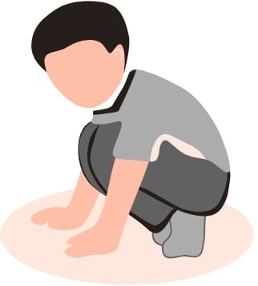(TAYAMUM)

74.

**Sumber : Canva**

Ayo tebak, apa coba yang sedang anak-anak ini lakukan?

A. Berwudhu

B. Bermain

C. Bersedih

D. Bertayamum

**Jawaban : A**

75. Menurut kamu yang manakah susunan yang benar dalam bertayamum?

A. Niat, mengusap wajah, mengusap kedua tangan, niat kembali

B. Niat, mengusap wajah, mengusap kedua tangan, mengusap kepala

C. Niat, mengusap wajah, mengusap kedua tangan, membaca Al-Fatihah

D. Niat, mengusap kedua tangan, mengusap wajah, berdoa

**Jawaban : B**

76. *audio niat tayamum, Dari audio diatas ini merupakan niat dari? (OKE)

A. tayamum

B. Berwudhu

D. Bermain

C. Makan

**Jawaban : A**

77. Kapan seseorang diperbolehkan melakukan tayamum?

A. Ketika dalam perjalanan dan tidak menemukan air

B. Setiap kali setelah melakukan shalat

C. Hanya di bulan Ramadan

D. Ketika cuaca sangat dingin

**Jawaban : A**

78. Apa saja rukun yang harus dilakukan dalam tayamum?

A. Niat, mengusap wajah, dan mengusap kedua tangan

B. Niat, mengusap wajah, mengusap kedua tangan, dan mengusap kepala

C. Niat, mengusap tangan, membaca Al-Fatihah, dan bershalawat

D. Niat, mengusap wajah, dan berdoa

**Jawaban : B**

79. Jika wudhu menggunakan air, Maka tayamum menggunakan?

A. Tepung terigu

B. Tanah berdebu

C. Tanah liat

D. Tisu basah

**Jawaban : B**

80. Tanah yang kita gunakan dalam bertayamum harus?

A. Suci

B. Sedikit

C. Banyak

D. Bersih

**Jawaban : A**